**基于深度学习的人脸追踪安防监控系统**

赖保均,陈公兴,李升凯,李家壮，邵经纬，黎清虎

（广东技术师范大学天河学院电气与电子工程学院，广东广州 510540）

**摘要：**针对现有监控系统存在的问题，提出了结构创新和算法改进，构建人工智能中的深度学习TensorFlow神经网络框架，通过树莓派控制摄像头读取当前监控环境，用OpenCV进行图像分析处理并自动跟随人脸转动，实现了无死角的监控和对人体流量识别及检测，具有夜视镜头跟踪人物断电续航的功能，还可用手机实时查看监控及控制摄像头转动。一旦检测到有害气体或识别嫌疑人，立即启动声光报警并发送警报给用户手机，及时作相应响应处理，提供更智能有效的防护，在监控、家庭安全隐患检测等方面有着极其重要意义。

**关键词：**人脸识别；深度学习；镜头跟踪；实时查看

随着社会的繁荣发展，社会安全问题越来越得到大家的重视，治安、防火、监护等，都是丞待解决的问题，故此安防监控就成为保证这些社会安全问题的一项解决方案，但现有的大量监控视角范围非常小，无法全方位的监视环境，并且只有录像功能。文献[1]针对监控图像直观表达视觉图像信息、图像目标变化的特点设计基于树莓派管理及OpenCV处理的智能监控机器人系统设计并搭建系统的框架及相关模块，引入多图像特征融合的粒子滤波跟踪算法，在图像目标轮廓获取的基础上融合灰度像素特征进行粒子的改进跟踪。文献[2]利用热释电红外传感器采集周围人体红外线通过STM32单片机系统对信号进行处理，同时控制2个舵机组成的云台系统对摄像头的位置姿态进行调整，使产生红外信号的目标进入摄像头视野范围内，在使目标进入监控范围内的同时，该装置可以通过GSM模块自动对指定手机发出信息，实现报警提示功能。与上述相比，区别在于我们的人脸识别算法是基于TensorFlow训练模型的CNN人脸识别分类算法。和上述的图像处理相比,深度学习的人脸识别算法准确率更高，尤其针对采集过程中误差较大的情况时,有较好的鲁棒性。我们系统采用图像识别的方式进行人体追踪，比上述用的红外传感器检测更为精确。还能把监控画面实时传送到网络，可在手机或电脑查看监控并控制摄像头转动，以及检测到人和危险气体的泄漏，可以现场实现声光报警。

**一、系统设计**

本系统主要由树莓派3B+的ARM开发板，摄像头模块，气体传感器模块，备用电源模块，舵机模块，电源模组成，方案方框图如图1所示。它能实时处理和分析视频数据和图像[3]，加载计算机处理库和深度学习TensorFlow框架中的CNN人脸识别网络。在OpenCV中，利用Haar特征和LBP特征进行图像处理，使用已训练好的XML格式的分类器进行人脸检测。根据个性化要求，通过SketchUp自行设计的监控外壳，并用3D打印实体结构，用于保护内部电路，保证系统的完整性和可靠性，如图2所示。

电源模块

舵机模块

OpenCV模块

树莓派3B+的ARM开发板

备用电池模块

有害气体检测传感器模块

图像特征提取、匹配及识别

深度学习算法

图1 系统方框图

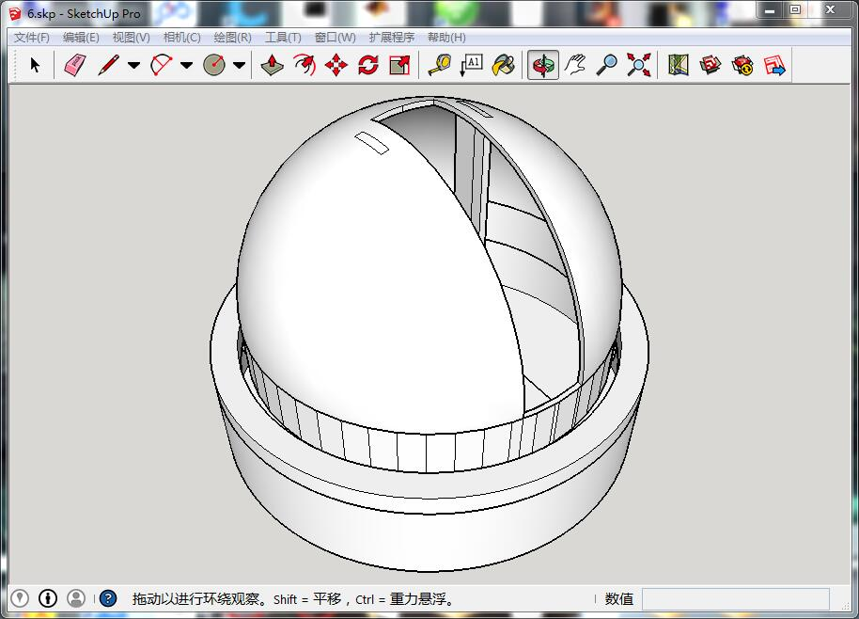

图2 监控外观设计

**二、研究算法**

机器学习就是人类定义一定的计算机算法,让计算机根据输入的样本和一些人类的干预来总结并归纳其特征与特点,并用这些特征和特点与一定的学习目标形成映射关系,进而自动化地做出相应反应的过程。深度学习采用Endo-End的学习方式,输入的内容只需要做归一化、白化等处理就可以丢给模型去训练,不需要人为提取特征，由整个深度学习的网络模型实现完成。本系统采用TensorFlow框架中的CNN卷积神经网络网络进行人脸识别。卷积网络的整体训练过程概括如下：

步骤1：用随机值初始化所有过滤器和参数/权重。

步骤2：神经网络将训练图像作为输入，经过前向传播步骤（卷积，ReLU 和池化操作以在完全连接层中的前向传播），得到每个类的输出概率。

假设图像的输出概率是 [0.4,0.5,0.2,0.3]，但由于权重是随机分配给第一个训练样本，因此输出概率也是随机的。

步骤3：计算输出层的总误差（对所有4个类进行求和）。

**总误差=∑ ½(目标概率–输出概率)²**

步骤4：使用反向传播计算网络中所有权重的误差梯度，并使用梯度下降更新所有过滤器值/权重和参数值，以最小化输出误差。

根据权重对总误差的贡献对其进行调整。当再次输入相同的图像时，输出概率可能就变成了 [0.1,0.1,0.7,0.1]，这更接近目标向量 [0,0,1,0]。这意味着网络已学会了如何通过调整其权重/过滤器并减少输出误差的方式对特定图像进行正确分类。

过滤器数量、大小，网络结构等参数在步骤1之前都已经固定，并且在训练过程中不会改变——只会更新滤器矩阵和连接权值。

步骤5：对训练集中的所有图像重复步骤2-4。

通过以上步骤就可以训练出卷积神经网络 —— 这实际上表明了卷积神经网络中的所有权重和参数都已经过优化，可以对训练集中的图像进行正确分类。

1. **系统调试与实现**

系统用树莓派读取摄像头，用OpenCV(开源计算机视觉库)进行图像处理，利用人工智能中的深度学习TensorFlow神经网络框架进行人脸识别，启动舵机监控跟随人脸转动，监控范围无死角。通过手机查看画面并控制方向，方便远程查看家庭或公司情况，360度控制监控方向，异常警报可及时反馈。通过气体传感器检测危险气体一旦泄露则立即声光报警并发送到手机。系统除了拥有红外夜视，断电续航等功能外，还实现两种智能模式的功能。当处于外出模式时，能识别到有人进来作案，则立即声光报警，并通知主人及时作出处理。而日常模式实现跟随人脸转动，人数检测，男女比例及商业数据分析等的功能，有效监控，守护监控范围的区域。

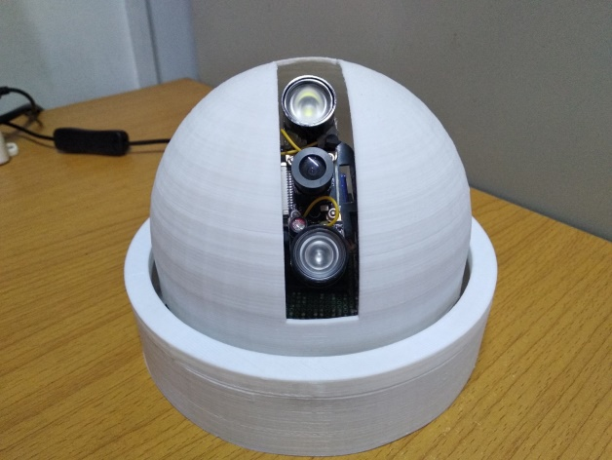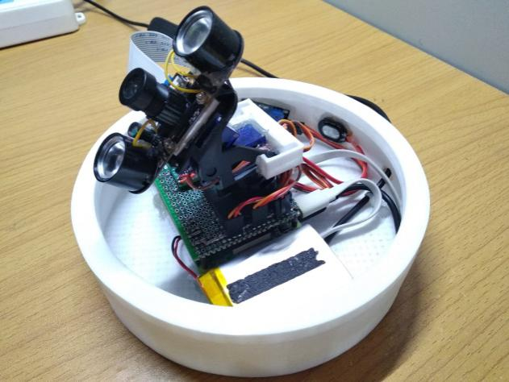

图3 系统实物图

根据人脸识别框图位置确定人脸在监控画面的xy坐标信息，根据该人脸的坐标与监控画面中心（0，0）的差值反馈给ARM处理器，经过坐标差值与实际摄像头位置的权重数据转换，转化为相应的xy差值补偿数据通过PWM信号控制2个自由度舵机云台实现摄像头跟踪人脸功能。通过多次实验测试，系统监控数据如表1所示。其中，监控角度：120度为广角镜头的角度，270度为摄像头转动的最大角度；人流检测为同一时刻摄像头一张画面检测的最大人数，500人脸为监控系统瞬时人脸识别的最大识别上限。

表1 系统监控数据统计

|  |  |  |  |  |
| --- | --- | --- | --- | --- |
| 序号 | 监控距离 | 监控角度 | 监控清晰度 | 检测人流量 |
| 1 | 0.1m | 120-270度 | 720P | ≤1人 |
| 2 | 0.5m | 120-270度 | 720P | ≤6人 |
| 3 | 0.6m | 120-270度 | 720P | ≤8人 |
| 4 | 0.8m | 120-270度 | 720P | ≤11人 |
| 5 | 1m | 120-270度 | 720P | ≤13人 |
| 6 | 2m | 120-270度 | 720P | ≤20人 |
| 7 | 3m | 120-270度 | 720P | ≤30人 |
| 8 | 5m | 120-270度 | 720P | ≤60人 |
| 9 | 10m | 120-270度 | 720P | ≤150人 |
| 10 | 10m以上 | 120-270度 | 720P | 150~500人 |

**总结**

通过OpenCV加载神经网络框架TensorFlow训练的CNN卷积神经网络人脸识别分类算法进行人脸识别，区别与普通监控帧差法只能识别画面是否移动而不能区别是人还是非人的物体。深度学习的识别算法更加精准，对于较复杂的情况时，有较好的鲁棒性。它不会给用户大量错误的警报。基于深度学习的人脸追踪安防监控系统可应用在家庭、公司、学校、商场等场所的安防监控，给公众的生命财产安全提供更智能有效的防护。还可为商场、公司提供人流检测，方便进行商业数据分析。该智能监控系统填补了目前市场监控智能领域的空白，在监控、家庭安全隐患检测等方面有着极其重要意义，有广阔的市场应用价值和研究价值，在深度学习的基础上加入火灾视觉识别和人脸年龄分析系统，完善整个安防系统。

**参考文献**

[1] 俞文静等. 基于树莓派与OpenCV的智能监控跟踪机器人系统设计与实现[J]. 现代计算机，2018.06.

[2] 韩金磊等.摄像头自动追踪系统研究与设计[J]. 科技创新导报，2017.01.

[3] Simon Monk蒙克. 树莓派开发实战（第2版）[M]. 人民邮电出版社，2017.03.

［基金项目］2019 年广东大学生科技创新培育专项资金项目（攀登计划专项） （编号：pdjh2019b0663）

作者简介：赖保均，男，广东茂名人，本科，研究方向：电子信息及测控技术。指导教师：陈公兴，男，广东湛江人，硕士，副教授，研究方向：测控技术及机器人先进技术。

通讯作者：陈公兴，cgxcgx620@126.com.

**Face Tracking Security Monitoring System Based on Deep Learning**

（Tianhe College of Guangdong Polytechnic Normal University ,Guangzhou510540, China）

Abstract：In view of the problems existing in the existing monitoring system, this paper proposes the structural innovation and algorithm improvement, constructs the deep learning Tensorflow neural network framework in artificial intelligence, reads the current monitoring environment through the raspberry control camera, analyzes and processes the image with OpenCV and automatically follows the face rotation, realizes the dead angle free monitoring and human flow recognition and detection, with night vision lens The function of tracking the power-off and endurance of characters, and the function of real-time viewing, monitoring and controlling camera rotation with mobile phone.

Keywords：Face recognition; deep learning; lens tracking; real time viewing